Phân tích và đánh giá hệ thống
Đề số 3
Bài làm:
link figma: https://www.figma.com/design/uL6stLwQsfuUTxzgXTstYw/%C4%90%E1%BB%81-03---%C4%90%C4%83ng-k%C3%BD-kh%C3%B3a-h%E1%BB%8Dc---Figma-m%E1%BA%ABu--Copy-?node-id=0-1&t=lUUKEwP1ched5Wad-1
Phân tích yêu cầu:
Mục | Nội dung
Actor chính – vai trò | Học viên sử dụng hệ thống để chọn khóa học, trình độ, lớp học, mua thêm tài liệu và xác nhận đăng ký để nhận mã đăng ký
Yêu cầu chức năng | - Chọn khóa học và trình độ; xem các lớp sắp khai giảng  - Chọn một lớp theo lịch học; hệ thống kiểm tra còn chỗ và không trùng lịch  - Chọn mua thêm tài liệu (không bắt buộc), nhập mục tiêu học tập.  - Xem học phí và chi phí dự kiến; xác nhận đăng ký  - Tạo phiếu đăng ký, cấp mã đăng ký, hiển thị thành công
Yêu cầu phi chức năng | - 95% yêu cầu của người dùng được phản hồi trong vòng dưới 1 giây  - Giao diện hiển thị tốt trên điện thoại và trình duyệt phổ biến như chrome, safari,...
BR1 -> bước 2 | Chỉ hiển thị lớp khai giảng trong 30 ngày tới
BR4 -> bước 4 | Chọn 0 hoặc nhiều tài liệu
Điểm chưa rõ – câu hỏi | Bước 4 của đặc tả usecase có đề cập nhập mục tiêu học tập nhưng bối cảnh và BR không nói mục tiêu đó có bắt buộc không, độ dài tối đa, dùng vào việc gì?

Activity diagram:
6.1 Hê thống kiểm tra lớp còn chỗ hay không
6.2 Hệ thống kiểm tra xem có trùng lịch học hay không
6.3 Tạo phiếu đăng ký
6.4 Cấp mã đăng ký
6.5 Hiển thị thành công
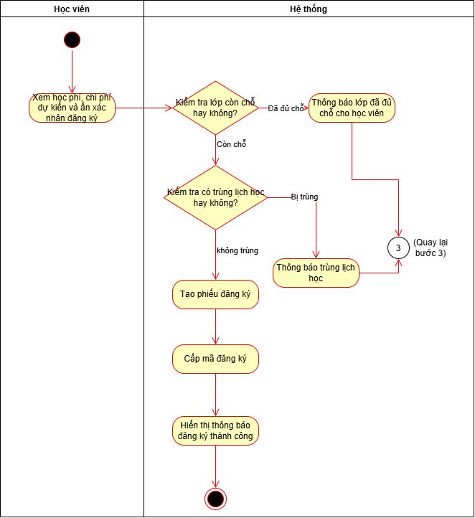

Thiết kế ERD
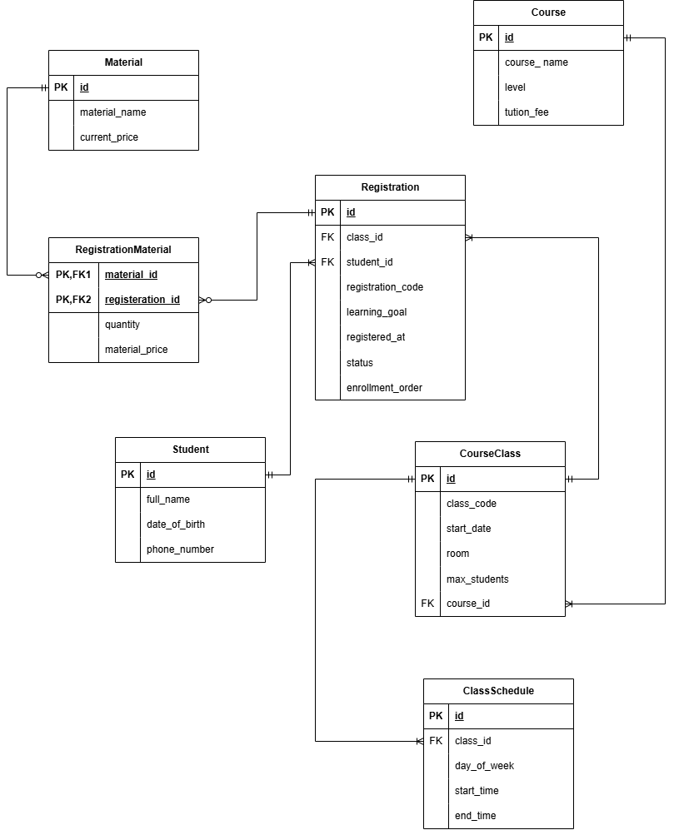
Thuộc tính | Đặt ở bảng | Lý do
max_students | CourseClass | Sĩ số tối đa là đặc điểm của từng lớp (BR2)
enrollment_order | Registration | Thứ tự đăng ký vào lớp là thông tin của từng phiếu
material_price | RegistrationMaterial | Giá tính theo thời điểm đăng ký nên lưu ở bảng liên kết phiếu (BR5)
Thuộc tính không nên lưu là age ở ta có thể suy ra tuổi của học sinh bằng cách lấy năm hiện tại trừ đi thuộc tính date_of_birth là sẽ ra được tuổi
UI/UX trên figma
# | Lỗi | Nguyên tắc vi phạm | Cách sửa
1 | Danh sách lớp dùng checkbox trong khi bước 3 use case chỉ miêu tả chọn một lớp | Tính nhất quán | Đổi sang radio button
2 | Ô nhập trình độ đang cho phép người dùng nhập tự do | Ngăn ngừa lỗi | Dùng dropdown (kiểu người mới / người đã có nền tảng,...)
3 | Lớp IE-2411 đã đủ sĩ số nhưng người dùng vẫn chọn được và đang được tick | Ngăn ngừa lỗi | Vô hiệu hoá lớp đủ chỗ, bỏ tick mặc định
4 | Nút tiếp tục dài hơn đáng kể với nút hủy | Tính phân cấp thị giác | Chỉnh cho hai nút kích thước bằng nhau

CTA chính – lý do: Tiếp tục là CTA chính của màn hình, giúp người dùng chuyển sang bước tiếp theo. Nút được làm nổi bật và chỉ khả dụng khi người dùng đã chọn lớp
Phân tích tác động
Yêu cầu: "Học viên được đăng ký theo nhóm: một phiếu đăng ký gồm nhiều học viên
cùng vào một lớp, người đăng ký là người thanh toán."
Khía cạnh | Tác động
Giao diện | Bổ sung mục đăng ký theo nhóm.  Hiển thị số chỗ còn lại của lớp
Validation | Phiếu đăng ký bắt buộc phải có ít nhất 1 học viên  Kiểm tra thông tin của từng học viên và của người thanh toán
Use Case / Activity | Bổ sung thêm decision học viên có đăng ký theo nhóm không, gửi thông báo thanh toán cho người đăng ký
ERD | Một phiếu thuộc một lớp và có nhiều học viên; kiểm tra trùng lịch theo từng học viên

